流入車規制関係資料

資料２

１　前回（第３回部会）でご議論いただいた要点

（１）目標の達成状況

①NO2の環境基準達成状況及び自動車NOx排出量の目標達成状況

NO2は平成22年度から10年連続で全ての監視測定局で環境基準を達成。日平均値の年間98％値が0.04ppm未満の測定局数は改善傾向

0.06ppmを超えた測定局数(環境基準非達成局）

0.04ppmから0.06ppmのゾーン内の測定局数

(環境基準達成局）

0.04 ppm未満の測定局数（環境基準達成局）

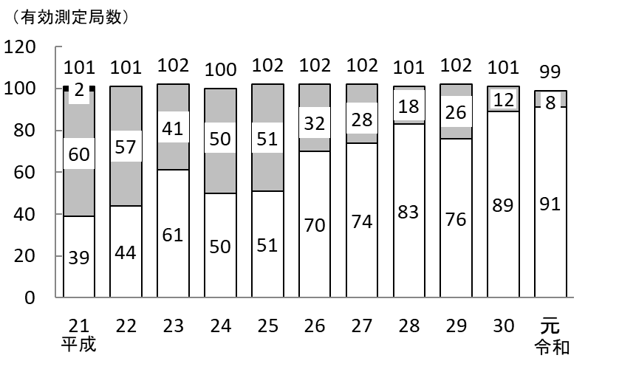

＜0.04ppmから0.06ppmのゾーン内の測定局＞

（自排局）出来島小学校（大阪市西淀川区） 0.046ppm

（自排局）杭全町交差点（大阪市東住吉区） 0.044ppm

（自排局）住之江交差点（大阪市住之江区） 0.044ppm

（自排局）今里交差点（大阪市東成区） 0.043ppm

（一般局）南港中央公園（大阪市住之江区） 0.043ppm

（自排局）久宝寺緑地（八尾市） 0.041ppm

（自排局）中環石原（堺市東区）　　　　　 0.04 ppm

（一般局）清江小学校（大阪市住之江区） 0.04 ppm

＜0.06ppmを超える測定局＞

（自排局）住之江交差点（大阪市住之江区） 0.061ppm

（自排局）今里交差点（大阪市東成区） 0.063ppm

図１　大阪府内全局のNO2の環境基準達成状況の推移（年間98%値）

・また、令和元年度における日平均値の年間98％値の上位5局について、平成21年度からの経年推移は改善傾向が見られた。また、令和元年度の最高値は0.046ppm（出来島小学校局）と環境基準値を十分下回った。

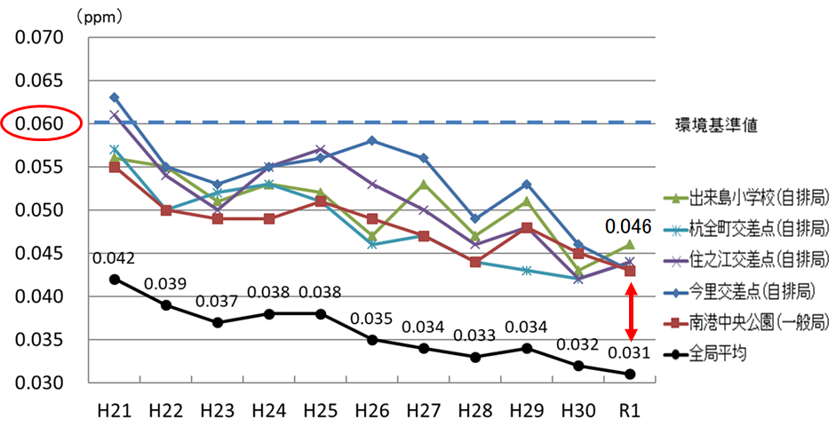

図２　NO2長期評価値（年間98％値）の上位５局の推移

・自動車からのNOx排出量については、関係機関が取り組んできた自動車環境対策の成果により、排出量は着実に減少し、平成30年度に令和２年度目標を達成した。

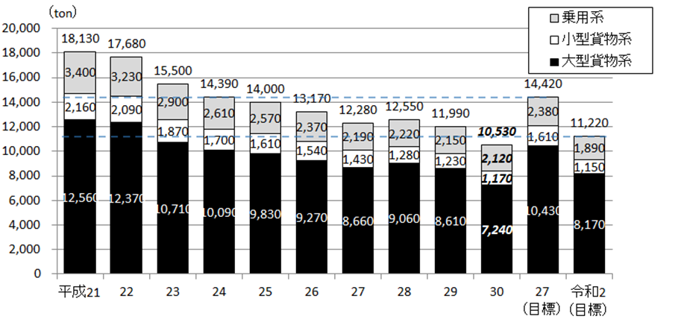



NOx排出量の車種別割合

乗用系　　：軽乗用車、乗用車、バス

小型貨物系：軽貨物車、小型貨物車、貨客車

大型貨物系：普通貨物車、特種(殊)車

（注）四捨五入の関係で車種別の合計値と全車種の合計値が一致しない場合がある。

図３　対策地域内の自動車からのNOx排出量の推移

② 交差点近傍等における二酸化窒素濃度の把握（簡易測定結果）

・近年は、比較的濃度の高い大和田西交差点（国道43号）、弁天町交差点（国道43号）、住之江交差点（大阪臨海線）の３交差点を中心に実施しており、令和元年度の測定結果で初めて全て環境基準値を下回った。

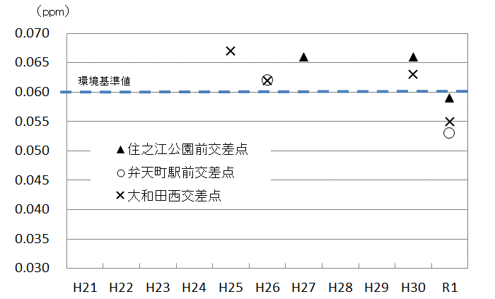

図４ 濃度上位３交差点における簡易測定結果（大阪府）

（２）流入車規制の施行状況

①府内を走行する自動車（普通貨物車）の状況

・総じて非適合率は着実に減少し、各年度において遠方の府県のほうが非適合率が低い、自家用よりも事業用のほうが非適合率が低いという傾向がある。

・観測台数の７割以上が大阪府に使用の本拠を置く自動車で、府内→府内の移動が最も多い。

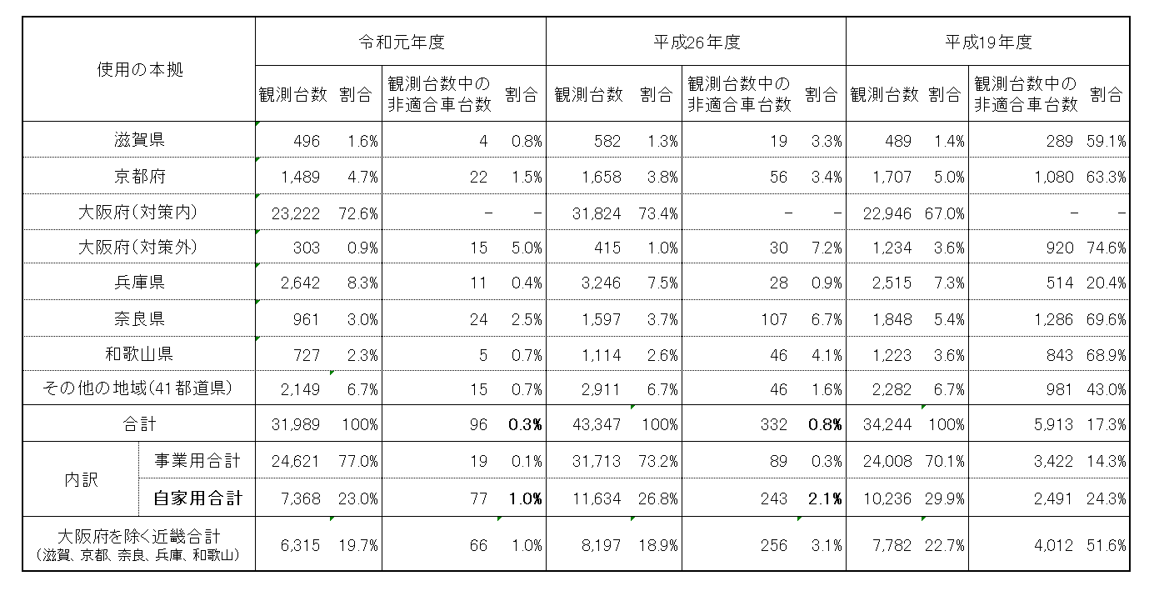表１　大阪府内を走行する自動車の非適合率の状況（普通貨物車）

（出典）環境省「自動車交通環境影響総合調査」（環境省ナンバープレート調査）をもとに作成

・また、令和元年度は事業用（緑ナンバー）が0.1％、自家用（白ナンバー）が1.0％となっており、非適合率は一貫して減少傾向となっている。

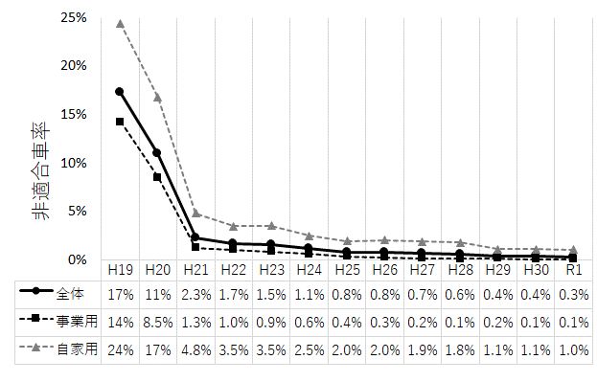

H21.1　流入車規制開始

図５ 自家用・事業用別の非適合率の推移（普通貨物車）

【（出典）環境省ナンバープレート調査より作成】

（３）論点、今後の検討の方向性

自動車からのNOx及びPMの排出量が減少し、NO2及びSPMの環境基準については監視測定局において継続的に全局達成するとともに、非適合車による割合が大幅に低下していることから、規制導入の当初の目的は達成したと考えられる。

しかしながら、対策地域外の自動車については依然として対策地域内の自動車に比べて適合率が低いことから、次の点を踏まえ流入車規制の見直しを検討する。

1. NO2ゾーン内（年間98％値が0.04ppmから0.06ppm）の測定局のさらなる改善への影響

NO2年間98％値は長期的には濃度低減傾向にあるが、0.04ppmから0.06ppmのゾーン内の測定局が依然として残っており、さらなる濃度改善という視点に立って、引き続き広域的な自動車環境対策が求められる。

自動車からのNOx及びPMの排出量については、量的な削減効果が大きい最新規制適合車への更新等により今後とも減少していくものと考えられるが、流入車規制による削減効果が減少傾向の維持にどの程度寄与しているかを確認しておく必要がある。

また、大阪府では、2020（令和２）年度中に改定する「大阪府地球温暖化対策実行計画（区域施策編）」において、自動車分野については環境性能のより優れたZEV及びハイブリッド車（「電動車」という。）に重点化し、国が掲げる目標を上回ることを念頭に検討するとしている。

電動車の普及は地球温暖化対策に資するとともに大気汚染対策にも資することから、2030年度目標を達成した場合のNOx及びPMの削減効果を可能な範囲で試算し、流入車規制による削減効果と比較検討してはどうか。

1. 局地汚染の改善への影響

大型車混入率の高い交差点近傍やその周辺においては、局所的に濃度が下がりにくい局地が存在し、また一般には地域全体よりも局地のほうが流入車の割合が高い。

大阪府では、数値計算による高濃度予測地点や交通渋滞発生箇所を考慮し、高濃度になりやすい交差点を選定のうえ簡易測定を実施しており、その濃度推移は概ね濃度低減傾向となっているものの、近年まで年間98％値換算値（参考値）が環境基準値を上回っている地点も認められる。

今後とも高濃度地点の濃度推移の把握に努めるとともに、局地汚染の改善に影響を及ぼす要因分析と合わせて、流入車規制による効果についても可能な範囲で検討してはどうか。

なお、局地汚染対策は、その特性を踏まえた沿道対策も重要であるが、最新規制適合車への更新やエコカー普及等による総量削減施策は局地汚染の改善にも寄与しており、継続的に効果が持続するという視点も重要である。

２　論点の検討にあたって整理すべき事項

（１）自家用（白ナンバー）と事業用（緑ナンバー）の貨物車の比較（全国）

（トラック車両数及び車種）

・ トラック車両数は自家用が８割を占めている。車種別には、事業用（営業用）は普通トラックが約６割、自家用は小型トラックが約６割を占め、全体としては小型トラックの占める割合が最も高く、その他の車種も一定の割合を占めている。

・ 以上から、特定の車種だけでなく、全体の車種に注目する必要がある。

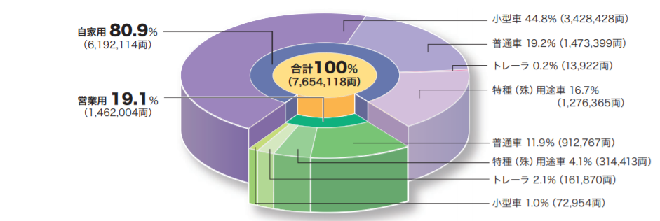

図６ 事業用・自家用別のトラック車両数の比較（平成30年度）

【出典：（公社）全日本トラック協会の年報「日本のトラック輸送産業　現状と課題」】

（輸送量等）

・輸送トン数の分担率の比較では、事業用が約７割と高く、自家用は３割と低い。また、実働1日１車当たりの比較では、自家用は事業用に対し、輸送トンキロは１／９と大幅に小さくなっている。

・自家用は平均して走行距離が短く、輸送量も少ない。このため、車両の新車代替が進みにくいことから自家用車の非適合率が高くなる傾向があると考えられる。

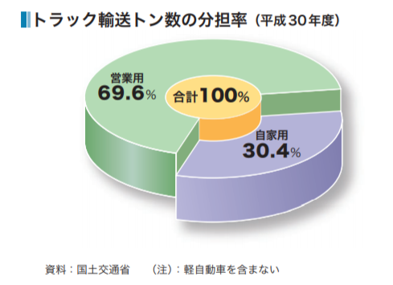

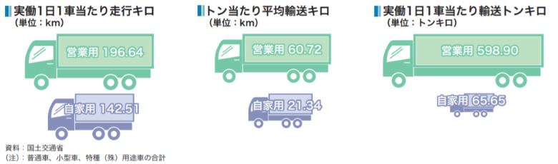

図７ 事業用・自家用別の輸送トン数の分担率などの比較（平成30年度）

【出典：（公社）全日本トラック協会の年報「日本のトラック輸送産業　現状と課題」】

（２）府内を走行する自動車（全車種）の状況

・　通過車両台数に占める普通貨物車の割合は、事業用では70％以上を占めているのに対し、自家用では17％にとどまっており車種が多様となっている。

・　非適合車台数に占める普通貨物車の割合は、事業用では73％、自家用では49％（小型貨物車の割合は30％）。

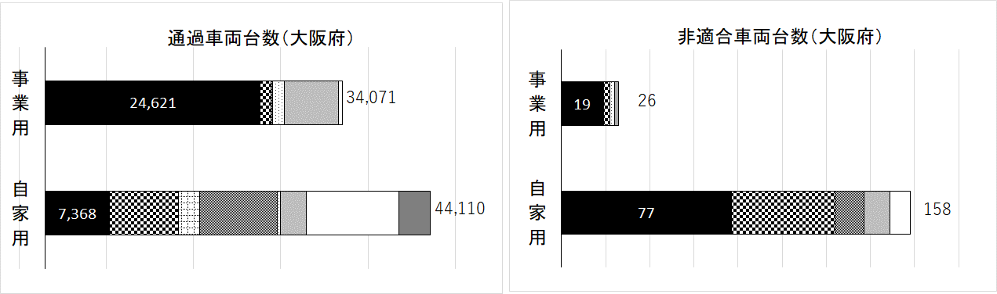



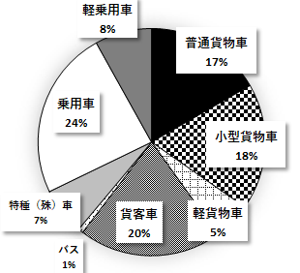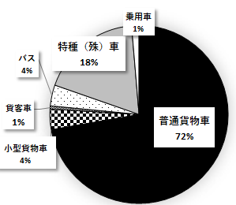

事業用

自家用

事業用

通過車両の車種構成割合

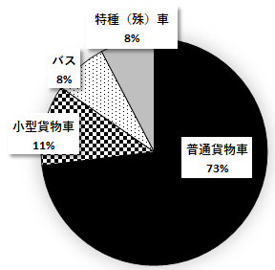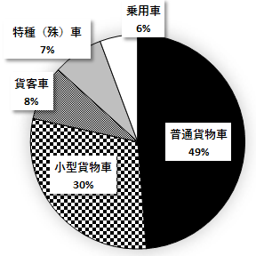

自家用

非適合車両の車種構成割合

図８ 　通過車両と非適合車の車種別台数と車種構成割合（大阪府、令和元年度）

【（出典）環境省ナンバープレート調査より作成】

（全車種の非適合率）

・令和元年度の全車種における非適合率は0.24％であった。

・自家用・事業用別では、非適合率は自家用が0.36％であった。一方、事業用は0.08％で、各年度いずれも非適合率は自家用よりも低い値であった。

表２　大阪府内を走行する自動車の非適合車の割合（全車種）

|  |  |  |  |  |
| --- | --- | --- | --- | --- |
|  | | 非適合車（全車種）の割合（％） | | |
| 平成19年度 | 平成26年度 | 令和元年度 |
|  | 全　　体 | 9.5 | 0.60 | **0.24** |
|  | 事業用自動車（緑ナンバー） | 11.9 | 0.26 | **0.08** |
| 自家用自動車（白ナンバー） | 8.0 | 0.84 | **0.36** |

（バス、小型貨物車、普通貨物車及び特種車の適合率の将来推計）

・4車種の適合率の推移を見ると、平成30（2018）年度に改善が最も遅れている普通貨物車においても約70％となっている。

・直近５年の推移から将来推計した結果、普通貨物車は平成30（2018）年度以降、年平均で約２％ずつ改善し、令和15（2033）年度には適合率が100％になると推計された。

推計値

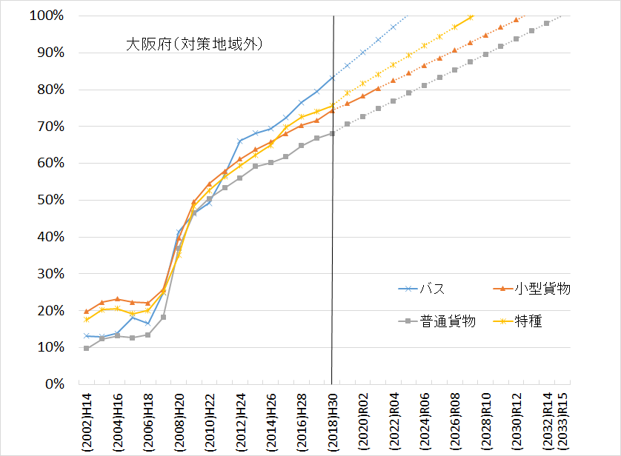

普通貨物車（H30：68.2％、R15：100％）

【（出典）環境省ナンバープレート調査より作成】

図９　大阪府（対策地域外）の適合率の推移（保有ベース）

３ 流入車規制を廃止した場合の影響について

（規制を廃止した場合の非適合率の設定）

・対策地域の８都府県のうち、独自に流入車規制を実施していない三重県においては、県内を走行する全車種の非適合率は令和元年度で1.3％となっており、大阪府と比べると高くなっている。

・大阪府において、流入車規制を廃止した場合の非適合率については、三重県内の非適合率のデータをもとに設定することとした。

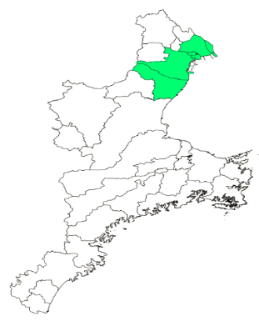

表３　各地域を走行する全車種の状況（2019年度）

|  |  |  |
| --- | --- | --- |
|  | 大阪府内 | 三重県内 |
| 観測台数 | 78,181台 | 26,479台 |
| 非適合車台数 | 184台 | 343台 |
| 非適合率 | 0.24％ | 1.3％ |

（参考）三重県の対策地域（着色部分）

【（出典）環境省ナンバープレート調査より作成】

（非適合率の将来予測）

・非適合率の将来予測については、過去の推移から推計した結果、大阪府では規制を継続した場合、令和４（2022）年度に0.079％、令和12（2030）年度に0.009%になると予測された。

・三重県ではそれぞれ0.48%、0.067%になると予測された。

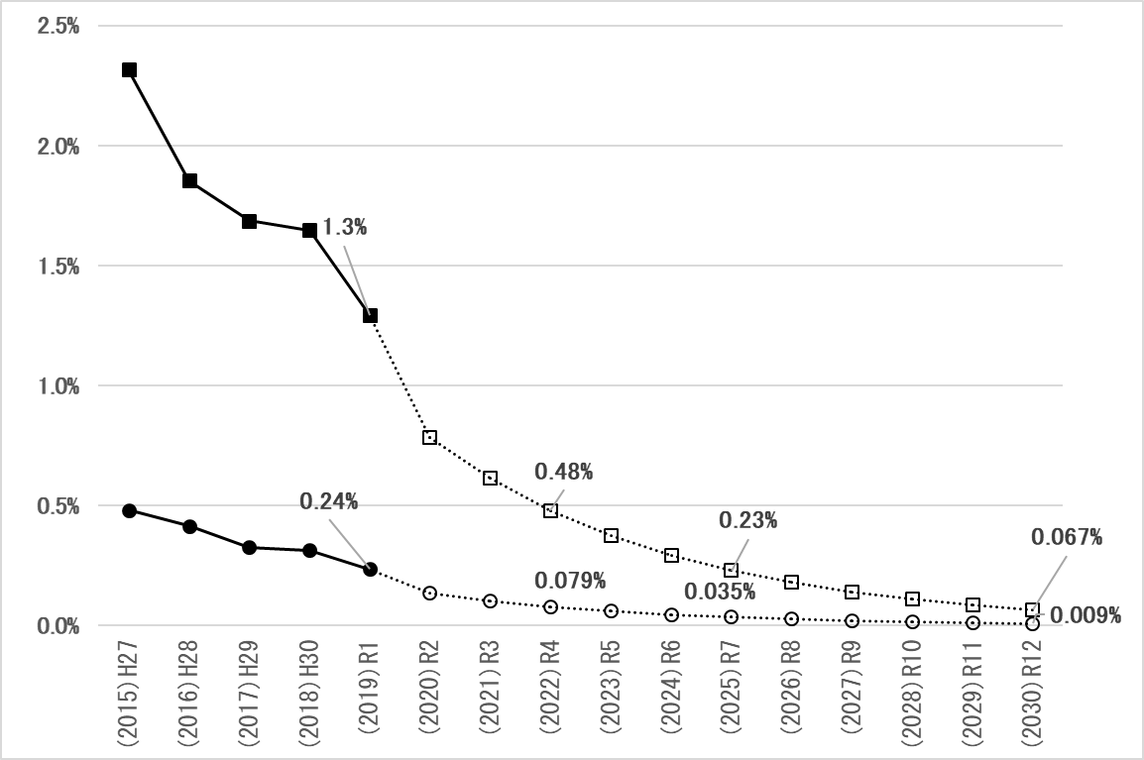

図10　 大阪府と三重県の非適合率の将来予測

大阪府

三重県

（NOｘ排出量の将来予測）

・規制を継続した場合については、大阪府内の非適合車による排出量を推計した結果、令和元（2019）年度の40トンから令和12（2030）年度には２トンになると予測された。

・規制を廃止した場合については、非適合率が上昇し、最大で三重県程度の非適合率になると仮定すると、令和12（2030）年度には15トンになると予測された。

表４　非適合車によるNOX排出量の将来予測（大阪府）

|  |  |  |  |  |  |
| --- | --- | --- | --- | --- | --- |
|  | | 令和元年度  （2019年度） | 将来予測 | | |
| 令和４年度  （2022年度） | 令和７年度  （2025年度） | 令和12年度  （2030年度） |
| 規制継続 | 非適合率 | 0.24％ | 0.079％ | 0.035％ | 0.009％ |
| NOX排出量 | 40トン | 16トン | ８トン | ２トン |
| 規制廃止 | 非適合率 | - | 0.48％ | 0.23％ | 0.067％ |
| NOX排出量 | - | 97トン | 53トン | 15トン |

（規制の有無による将来予測の比較）

・令和12（2030）年度において、非適合車による排出量の推計値は「規制継続」で2トン、「規制廃止」で15トンと規制の有無による差は小さい。また、全体の排出量に対して、非適合車からの排出量は十分に小さいことから、規制廃止による影響は軽微と考えられる。

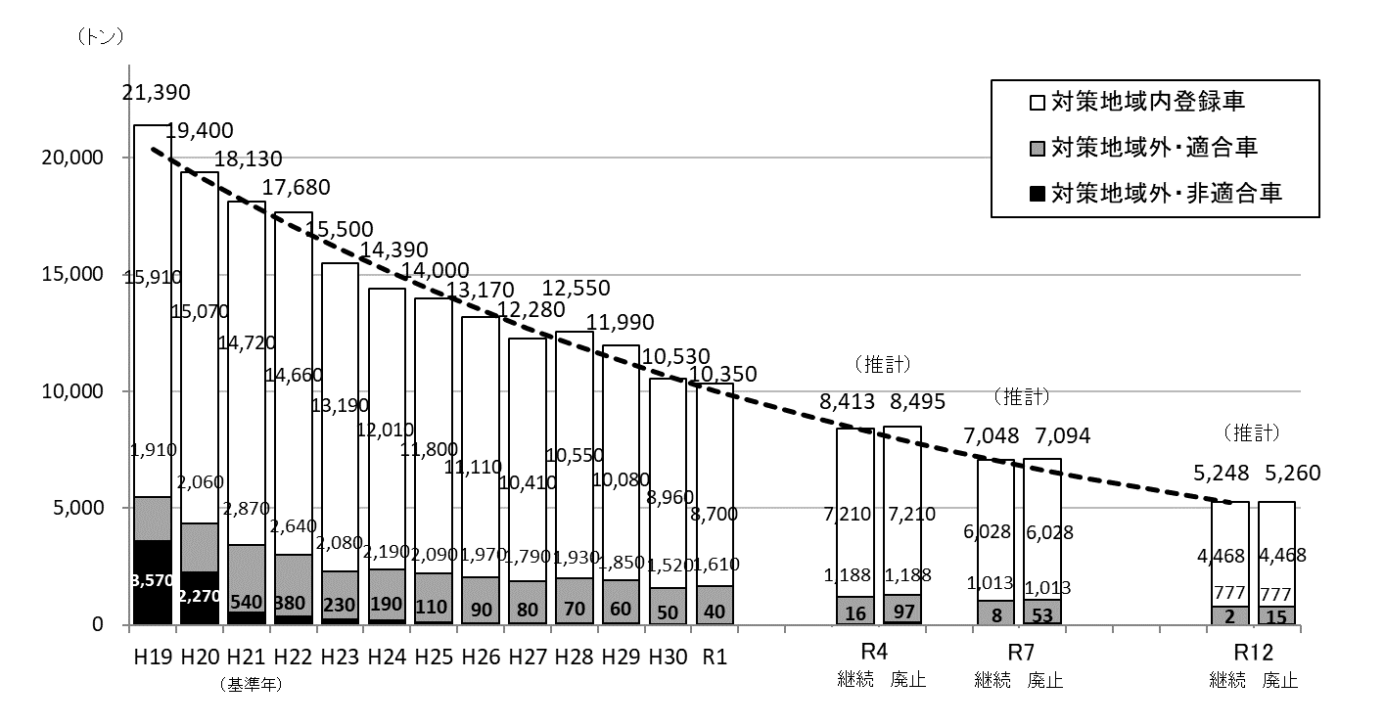

図11　 規制有無別の自動車NOｘ排出量の将来推計の試算（大阪府）

４ 論点の検討

論点①　NO2ゾーン内（年間98％値が0.04ppmから0.06ppm）の測定局のさらなる改善への影響

流入車規制による削減効果が減少傾向にどの程度寄与しているかを確認しておく必要がある。

1. 現状（流入車規制を継続した場合）での将来予測
2. NO2ゾーン内の測定局の将来予測

・ 令和元年度にNO2ゾーン内であった測定局８局のNO2年間98％値は近年減少傾向にあり、近似式（一次式）を用いてNO2年間98％値を将来推計した結果、最も濃度の高い出来島小学校局（自排局）においても、令和元（2019）年度の0.046ppmから令和７（2025）年度には0.039ppmとなり、ゾーン下限値（0.04ppm）を下回る推計結果となった。

1. 令和７年度までに見込まれるNOX削減量

・ 対策地域のNO2排出量は、令和７（2025）年度には7,048トンと予測され、令和元（2019）年度からの削減量は3,302トンとなる。その間、NO2濃度が0.046から0.039ppmに0.007ppm減少する予測であり、0.001ppm減少あたりに換算すると472トンの削減量と相当する。

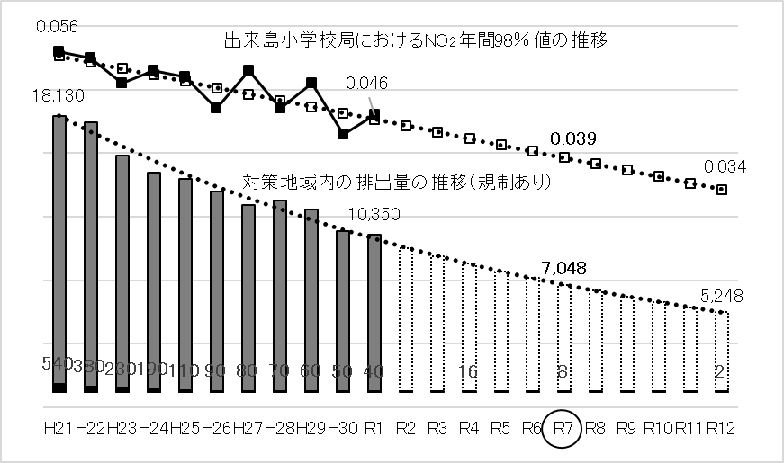

▲0.007ppm

▲3,302トン

図12　府内NO2ゾーン内の測定局の将来予測（規制継続）

（２）流入車規制による削減効果の試算

・流入車規制を継続した場合、NO2排出量は、令和７（2025）年度には7,048トンと予測された。

・一方、流入車規制を廃止した場合は、7,094トンとなり、規制を継続した場合との差分の46トンが流入車規制による削減効果となる。

（流入車規制による削減効果がNO2濃度減少への寄与）

・流入車規制による削減効果である46トンは、濃度に換算すると0.000098ppm（0.098ｐｐｂ）の低減効果に相当する。

・したがって、流入車規制による低減効果は十分に小さいことから、流入車規制を廃止した場合でもNO2濃度の減少傾向の維持に支障をきたさないと考えられる。

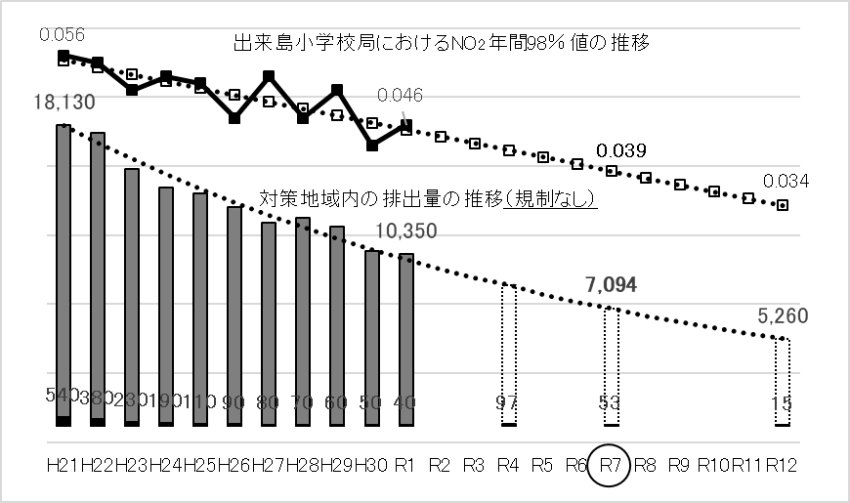

▲0.006902ppm

▲3,256トン

図13　府内NO2ゾーン内の測定局の将来予測（規制廃止）

表５　流入車規制を廃止した場合のNO2濃度低減傾向への影響（大阪府）

|  |  |  |
| --- | --- | --- |
|  | 令和元年度  （2019年度） | 令和７年度  （2025年度） |
| ア）自動車NOx排出量（規制継続） | 10,350トン | 7,048トン |
| イ）自動車NOx排出量（規制廃止） | - | 7,094トン |
| ウ）流入車規制による削減効果 | 排出量 | 46トン |
| 濃度換算 | 0.000098ppm |

参考資料

１．自動車の代替状況

（１）単体規制

・ディーゼル重量車のNOｘ規制値は着実に強化されてきており、最新の平成28年規制値は、平成21年規制値と比べさらに４割程度厳しくなっている。

・府内の普通貨物車の規制年別構成割合の推移では、平成28年規制対応車両については平成30年度に4.7％を占めるなど、より新しい規制年車両の割合が着実に増加しており、今後とも新車代替による自動車排ガス低減が期待される。

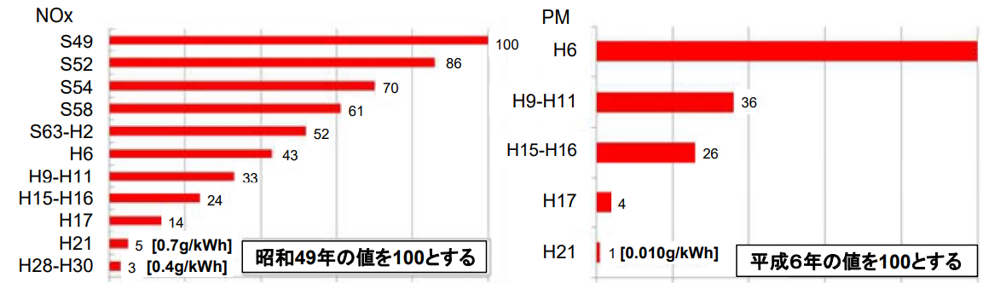

ディーゼル重量車の規制値の推移

1. 車種規制
   * 1. 府内走行車両の代替状況（普通貨物車）

・府内の対策地域内を走行する普通貨物車（１ナンバー）では、新長期規制（平成17年規制）以降の割合が平成21年度（基準年度）の27％から平成30（2018）年度は73％に増加しており、自動車の代替が進んでいる。

・普通貨物車（3.5ｔ超）では、短期規制（平成５年、６年規制）以前が非適合車となり、平成30（2018）年度は0.8％と非常に少なくなっている。

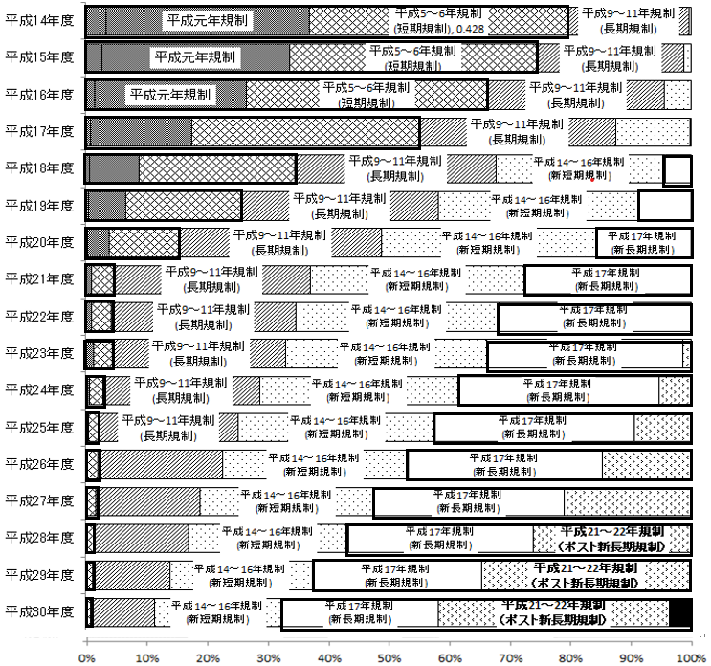

平成５年、６年規制

（短期規制）

0.8%

（出典）環境省「自動車交通環境影響総合調査（ナンバープレート調査）」

大阪府対策地域内における普通貨物車の規制適合車別構成割合の推移

②大阪府内で観測された自動車の使用本拠別の非適合率及び登録状況（普通貨物車）

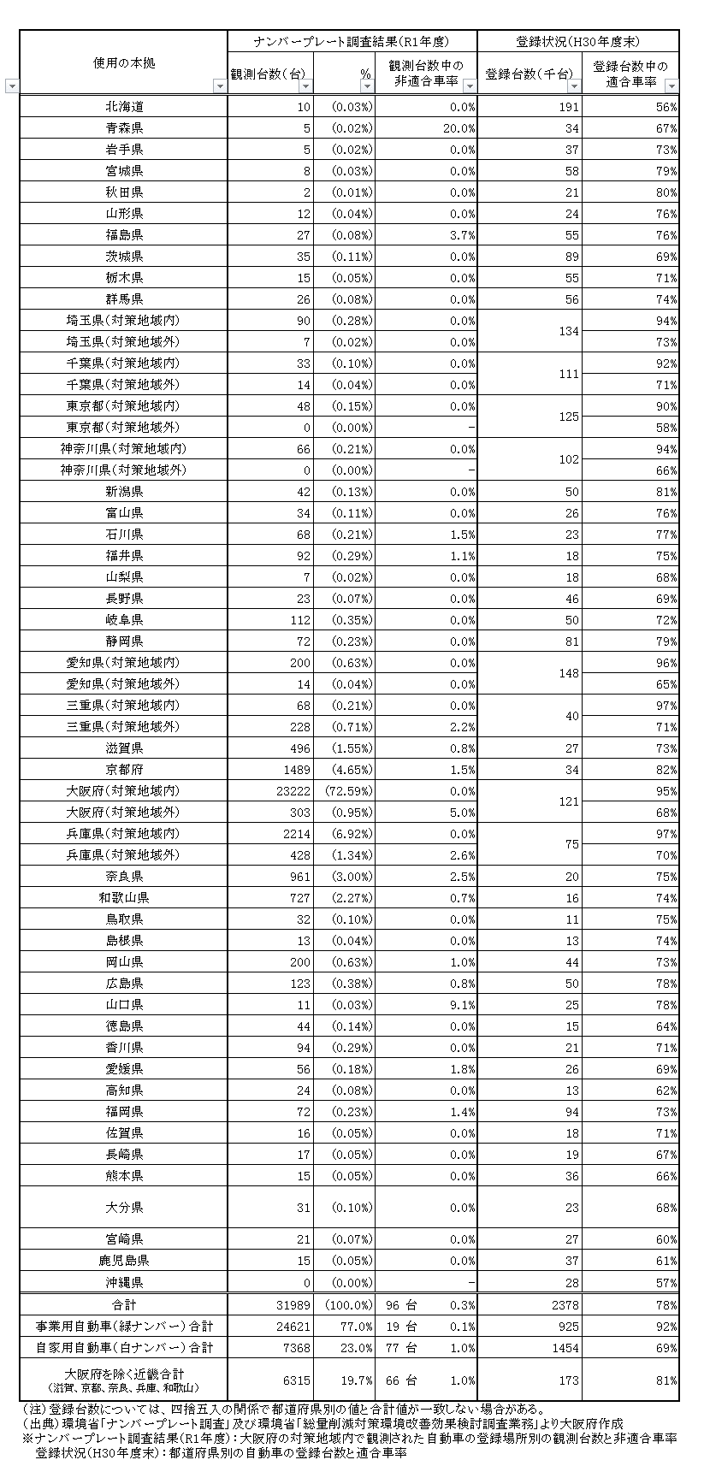

首都圏

愛知・三重圏

大阪・兵庫圏

1. 大阪府内と三重県内を走行する自動車の非適合率の状況（令和元年度）

　・大阪府、三重県ともに観測台数の約8割が県内移動。

　・非適合車台数は三重県では県内の自動車が約8割、大阪府では1割。



④８都府県（対策地域が存在する自治体）における非適合率の推移（普通貨物車）

　・令和元年度の非適合率では、大阪府が最も低く（0.3％）、三重県が最も高い（3.2％）。

　・いずれの自治体も自家用の非適合率が事業用よりも高い。

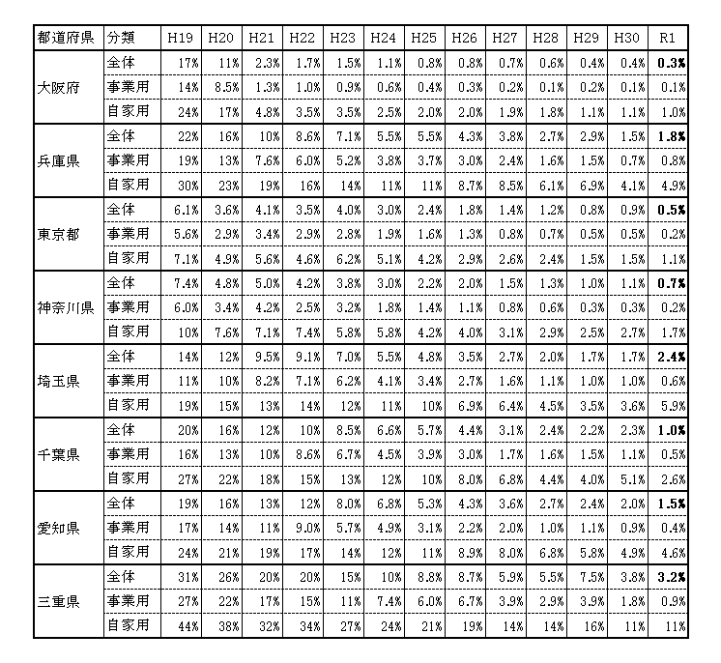

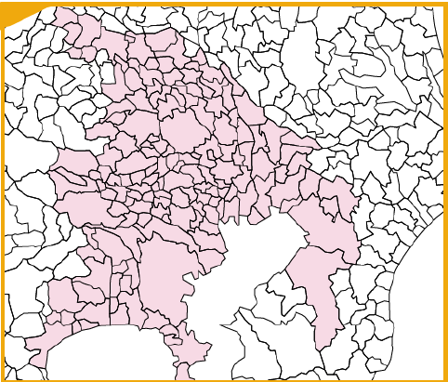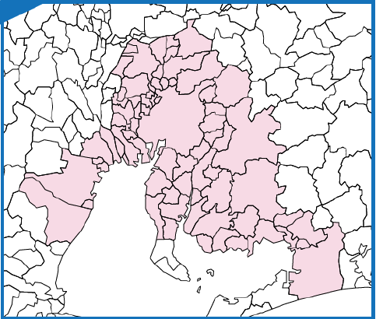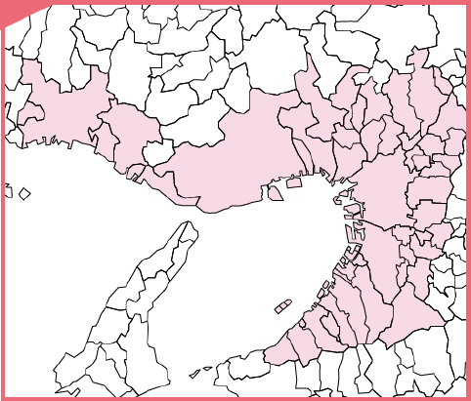

⑤条例等に基づく流入車規制の概要

　　首都圏、兵庫県は通過交通も対象としているが、兵庫県は規制区域等を限定し、首都圏は規制物質をPMのみとしている。

|  |  |  |  |  |
| --- | --- | --- | --- | --- |
| 都道府県名 | 大阪府 | 兵庫県 | 首都圏 | 愛知県 |
| 開始年度 | 平成21年1月 | 平成16年10月 | 平成15年10月 | 平成22年8月 |
| 根　拠 | 条例 | 条例 | 条例 | 要綱 |
| 規制区域 | NOｘ・PM法対策地域（37市町） | 阪神東南部地域  （湾岸線等一部除外） | ４都県全域  (東京都、千葉県、神奈川県、埼玉県) | NOｘ・PM法対策地域  （47市町村） |
| 通過交通 | 除外 | 対象 | 対象 | 除外 |
| 規制物質 | NOｘ・PM | NOｘ・PM | PMのみ | NOｘ・PM |
| 規制対象車 | バス、トラック、  特種自動車 | バス（定員30名以上）、トラック（８ｔ以上） | バス、トラック、特種自動車（いずれもディーゼル車のみ） | バス、トラック、  特種自動車 |
| 規制値 | 自動車NOｘ・PM法と同じ | 自動車NOｘ・PM法と同じ | 長期規制並  (東京、埼玉は新短期規制並) | 自動車NOｘ・PM法と同じ |
| 規制対象者 | 運行者、荷主等、対象自動車の販売・賃貸者 | 運転者 | 運行責任者 | 荷主等・旅行業者等 |
| 規制内容 | 運行者：  使用義務  荷主等：  物品購入等の際の適合車の使用の求め  対象自動車の販売・賃貸者：使用の周知  施設管理者：  　使用の周知（努力義務） | 運行者  使用義務  荷主等  　受託者が使用する自動車の運行に相当程度関与すると認められるもの（荷主等）への勧告 | 運行者  使用義務  荷主等  受託者が使用する自動車の運行に相当程度関与すると認められるもの（荷主等）は受託者が規定を遵守するよう、適切な措置を講じる義務 | 運行者：  使用義務、  ステッカー貼付義務  荷主等・旅行業者：  適合車の使用の求め、確認・記録  特定事業者：  　知事への報告  施設管理者：  　使用の周知 |

２．国における自動車NOｘ排出量の将来推計

・国の報告書によると、全国の自動車由来NOｘ排出量は平成30（2018）年の36万トンから令和12（2030）年には20万トンまで４割以上削減されると推計されている。

・府内（対策地域）の自動車NOｘ排出量について、全国と同比率で削減した場合、平成30（2018）年度の10,530トンから令和12（2030）年度には5,850トンになると試算される。

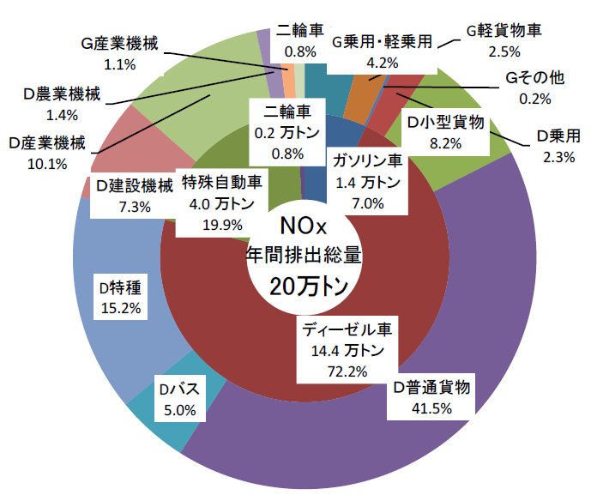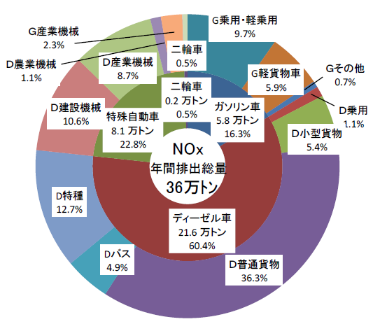

平成30年（2018年）

令和１2年（2030年）

自動車由来の発生源別NOｘ排出量の割合の将来推計（全国）

【出典：環境省「自動車排出ガス原単位及び総量算定検討調査報告書」】

1. 自動車走行量の推移

・平成30年度における大阪府内の対策地域内における年間自動車走行量は平成21年度から５％減少した。

・なお、自動車走行量は経済活動等の影響を受ける。大阪府内の貨物の全流動量は平成26年度以降増加傾向であるが、その期間の自動車走行量は減少傾向となっている。

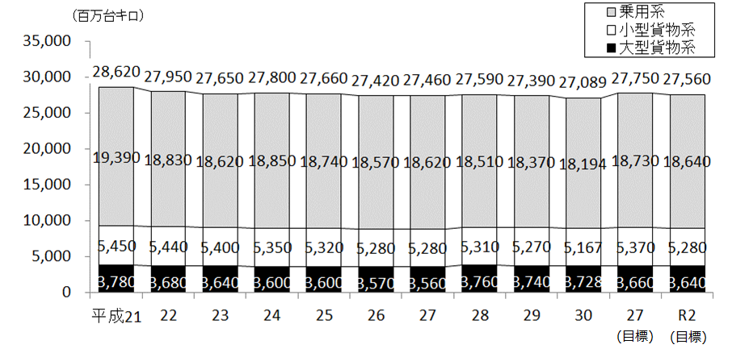

対策地域内の年間自動車走行量の推移

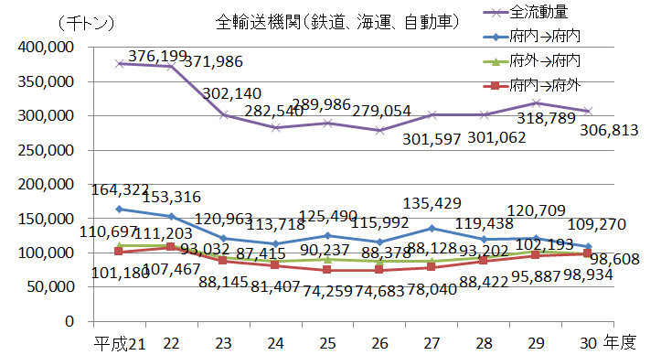

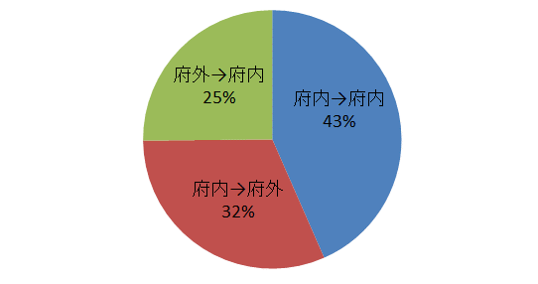

貨物地域流動量の推移（大阪府内）

1. 法律に基づく自動車の分類

・わが国における自動車の分類は、行政目的によって分類の仕方が異なり、道路運送車両法（車両法）と道路交通法（道交法）による分類がある。登録をはじめとする統計や車検などの整備関係は車両法に、運転免許等は道交法にそれぞれ基づいている。

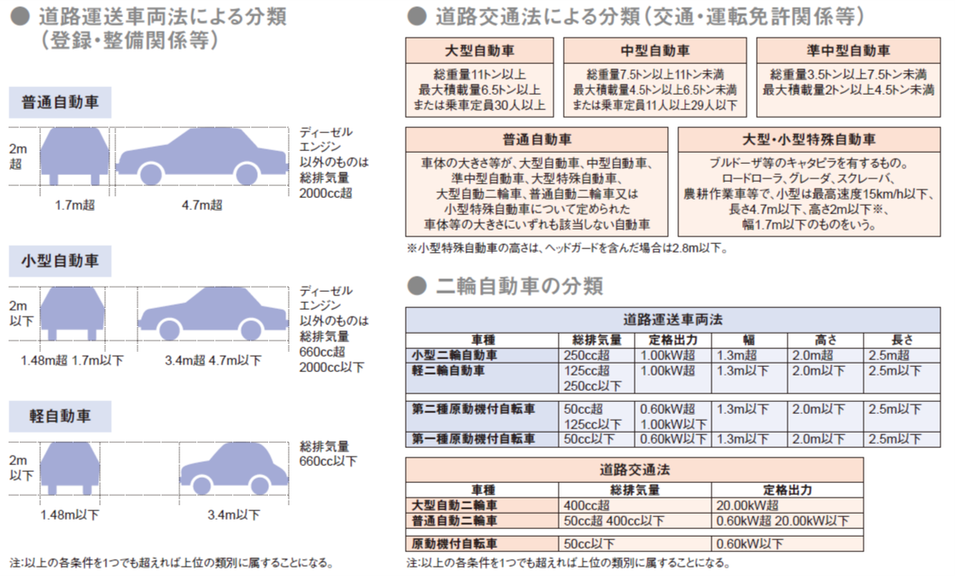・また、自動車のナンバーは、車両法に基づく自動車の種別と用途などにより分類されており、希望番号制度も導入され、地方版図柄入りナンバープレートも交付されている。

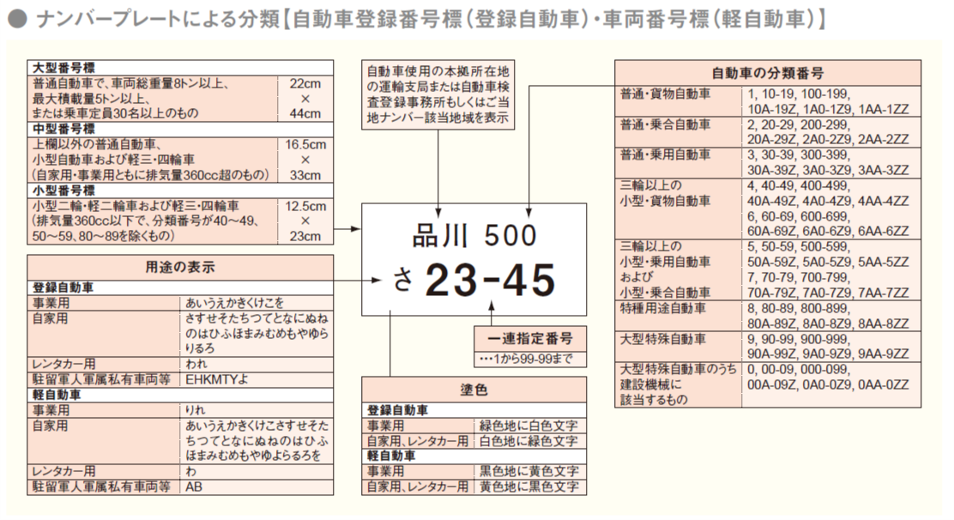

【出典：日本自動車工業会「2020 日本の自動車工業」】